V 4 – Nachweis von Fluor in Zahnpasta
Dieser Versuch zeigt das Vorhandensein von Fluorid-Ionen in Zahnpasta an. Die Beschreibung der Reaktion ist didaktisch auf einen Ionenaustausch reduziert, es wird nicht auf die Komplexbildung eingegangen.
Gefahrenstoffe
Eisen(III)-nitrat |  |  | H: 272-315-319 |  |  | P: 302+352-305+351+338
Ammoniumthiocyanat |  |  | H: 332-312-302-412 |  |  | P: 273-302+352
Zahnpasta |  |  | H: - |  |  | P: -
 | 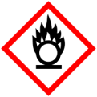

Materialien: Reagenzgläser, Spatel
Chemikalien: Zahnpasta, verd. Eisen(III)-nitrat-Lösung, verd. Ammoniumthiocyanat-Lösung
Durchführung: In einem Reagenzglas gibt man zu circa 1 ml verd. Eisen(III)-nitrat-Lösung 1 ml verd. Ammoniumthiocyanat-Lösung. Nun gibt man etwas Zahnpasta hinzu.
Beobachtung: Die Eisen(III)-nitrat-Lösung bildet zusammen mit der Ammoniumthio-cyanat-Lösung eine rote Lösung. Diese entfärbt sich bei der Zugabe von Zahnpasta.
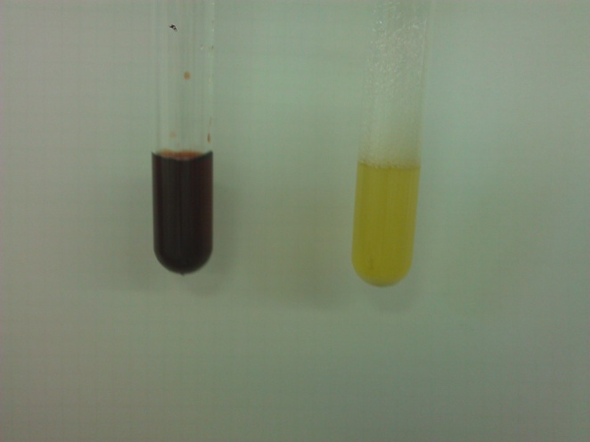
Abbildung 4: Lösung vor der Zugabe von Zahnpasta (links), Lösung nach der Zugabe von Zahnpasta (rechts)
Deutung: Die Eisen(III)-Ionen bilden zusammen mit den Thiocyanat-Ionen eine rote wasserlösliche Verbindung. Bei der Zugabe von Fluorid-Ionen werden die Thiocyanat-Ionen aus der Verbindung verdrängt, wodurch sich die Lösung entfärbt.
Entsorgung: Die Entsorgung erfolgt über Anorganische Abfälle mit Schwermetallen.
Literatur: Dr. C. Bruhn, http://www.chemgapedia.de/vsengine/vlu/vsc/de/ch/6/ac/versuche/anionen/_vlu/fluorid.vlu/Page/vsc/de/ch/6/ac/versuche/anionen/fluorid/nachweis.vscml.html, (zuletzt abgerufen am 04.08.2013 um 14:30 Uhr)
Dieser Versuch eignet sich auch für die Oberstufe unter dem Thema Komplexchemie, um einen Ligandenaustausch zu veranschaulichen

